选择题
1.若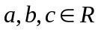,且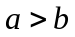，则下列不等式中一定成立的是（ ）
A.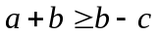 B.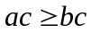 C.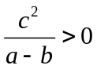 D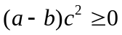
2.对于任意实数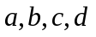，命题①若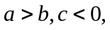则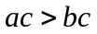；②若，则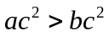；③若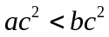，则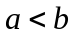；④若，则 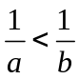；⑤若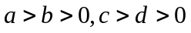，则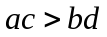。其中正确的个数是（ ）
A.1 B.2 C.3 D.4
3.已知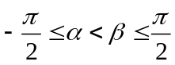，则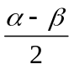的取值范围是（ ）
A.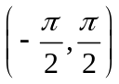 B.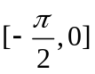 C.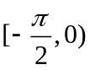 D.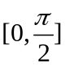
4.已知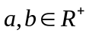,且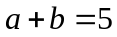，则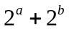的最小值是（ ）
A.32 B.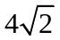 C. 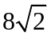 D. 10
5．下列命题中，其正确的命题个数为①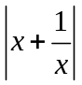的最小值是2；②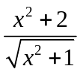的最小值是2；③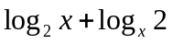的最小值2；④ 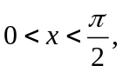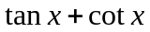的最小值是2；⑤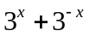的最小值是2.
A.1 B.2 C.3 D.4
6.若,下列不等式中正确的是（ ）
A.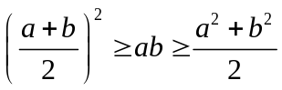 B.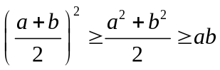
C. 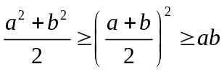 D.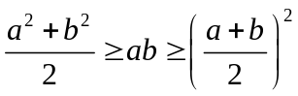
7.已知是正数，且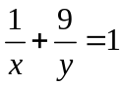，则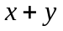的最小值是（ ）
A.6 B.12 C.16 D.24
8.设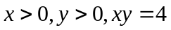，则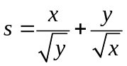取最小值时的值为（ ）
A.1 B.2 C. D.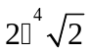
9.甲乙两人同时从A地出发B 地，甲在前一半路程用速度，在后一半路程用速度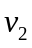（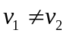），乙在前一半时间用速度，在后一般时间用速度，则两人中谁先到达（ ）
A.甲 B.乙 C.两人同时 D.无法确定
10.若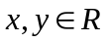,且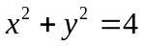，则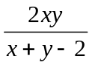的最小值为（ ）
A.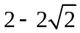 B.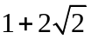 C.-2 D.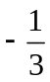
二．填空题
11.若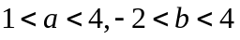，则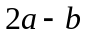的取值范围是
12.若,则与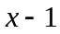的大小关系是
13.函数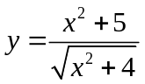的最小值是
14.已知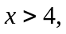函数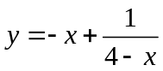，当 时，函数有最 值是
三．解答题
15.已知正数满足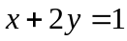，求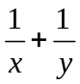的最小值。

16.已知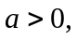且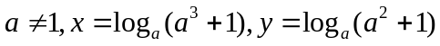，试比较的大小。

